Проект с родителями:

«В мире сказок»

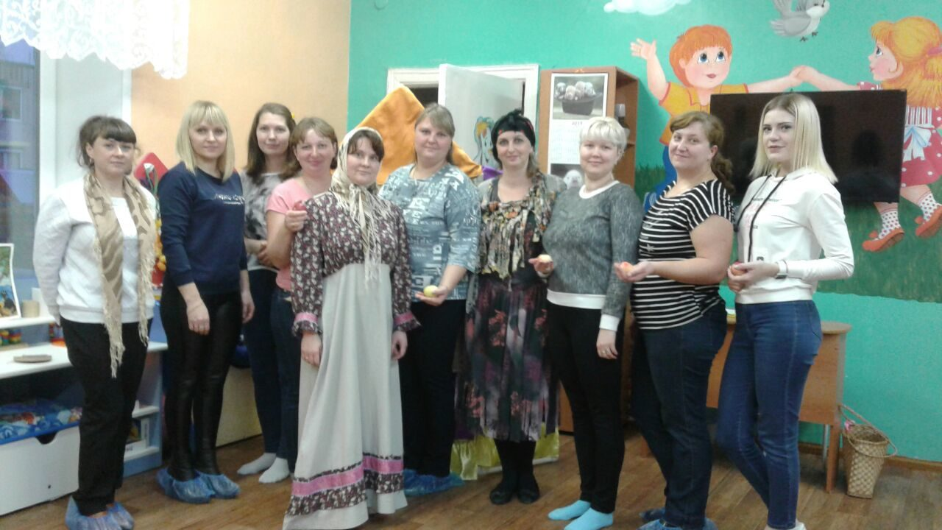

Воспитатель: высшей
квалификационной категории
Паршина Т.В.

с. Красное, 2019г
Тип проекта: познавательно – речевой
Длительность проекта: краткосрочный
Участники: воспитанники и родители старшей группы, воспитатель.
Актуальность:
Формирование речи является одной из главных задач речевого воспитания дошкольника, так как играет большую роль в формировании личности. Для развития речи ребенка необходимо использовать различные игры, занятия, сказки.
Сказка - необходимый элемент духовной жизни ребёнка. Входя в мир чудес и волшебства, ребёнок погружается в глубины своей души. Сказки, вводя детей в круг необыкновенных событий, превращений, происходящих с их героями, выражают глубокие моральные идеи. Они учат доброму отношению к людям, показывают высокие чувства и стремления. К. И. Чуковский писал, что цель сказочника, и в первую очередь народного – «воспитать в ребенке человечность – эту дивную способность человека волноваться чужим несчастьям, радоваться радостям другого, переживать чужую судьбу, как свою».
Персонажи сказок хорошо знакомы детям, их черты характера ярко выражены, мотивы поступков понятны. Язык сказок очень выразителен, богат образными сравнениями, имеет несложные формы прямой речи. Все это позволяет вовлечь ребенка в активную речевую работу.
Проблема: Как известно, современные дети всё чаще проводят своё время за компьютерными играми, просмотром телепередач и всё реже читают книги.
В условиях, когда создаются целые электронные библиотеки, трудно заставить ребёнка взять в руки книгу, тем более ребенка – дошкольника, т. к. он является своеобразным читателем. От взрослого в большей степени зависит и то, станет ли ребёнок настоящим, увлечённым читателем или встреча с книгой в дошкольном детстве мелькнёт случайным, ничего не значащим эпизодом в его жизни. От установок взрослого также зависит и то, какое отношение к процессу чтения, к литературе вырабатывается у ребёнка.
Обоснование проблемы: В группе был проведён опрос детей и родителей с целью определения степени влияния книг на формирование нравственных представлений детей, которое показало, что 80 % детей и родителей группы отдают предпочтение просмотру телевизора и играм на компьютере. Только 20 % из опрошенных отдали предпочтение чтению книг. Все эти факты послужили разработке данного проекта.
Цель: Развитие интереса к сказкам, создание условий для активного использования сказок в деятельности детей, вовлечение детей в активную речевую работу.
Задачи:
• Способствовать формированию интереса к книгам, произведениям устного народного творчества – сказкам.
• Развивать речевую активность детей, обогащать словарный запас.
• Научить отражать содержание сказок в играх, драматизациях, театрализованной деятельности.
• Развивать у детей эмоциональную отзывчивость, внимание, любознательность.
• Учить играть дружно, вместе, не ссориться.
• Дать родителям знания о влиянии сказок на речь ребенка через папки-передвижки, информацию на сайте.
• Привлечь родителей к активному участию в проекте.
Ожидаемые результаты:
• Повышение интереса детей к художественной литературе.
• Повышение компетентности членов семьи в вопросах воспитания грамотного читателя, речевого развития ребёнка.
• Возрождение домашнего чтения.
• Позитивные изменения в речи детей.
• Обобщение и распространение семейного опыта.
• Родители принимают активное участие в проектной деятельности, маски с изображением героев сказок; дидактическую игру «Найди героев сказки»; пальчиковый театр; кукольный театр, подборка раскрасок «Герои сказок»
• Родители ознакомлены с влиянием сказок на речь ребенка.

Разработка проекта:
1. Довести до детей и их родителей важность проблемы.
2. Подобрать методическую, познавательную, художественную литературу. Иллюстрации, дидактический материал по данной теме.
3. Подобрать материал для игровой деятельности.
4. Составить календарно – перспективный план НОД, бесед, дидактических игр по ознакомлению детей с правилами дорожного движения.
Реализация проекта:
1. Работа с детьми:
Речевая деятельность «Литературный калейдоскоп». Развивать умение отвечать на простейшие вопросы воспитателя. Развивать и активизировать речь детей.
Лепка. «Как маленький Мишутка увидел, что из его мисочки все съедено».
Программное содержание. Учить детей создавать в лепке сказочный образ. Учить лепить фигуру медвежонка, передавая форму частей, их относительную величину, расположение по отношению друг к другу. Подводить к выразительному изображению персонажа сказки. Развивать воображение.
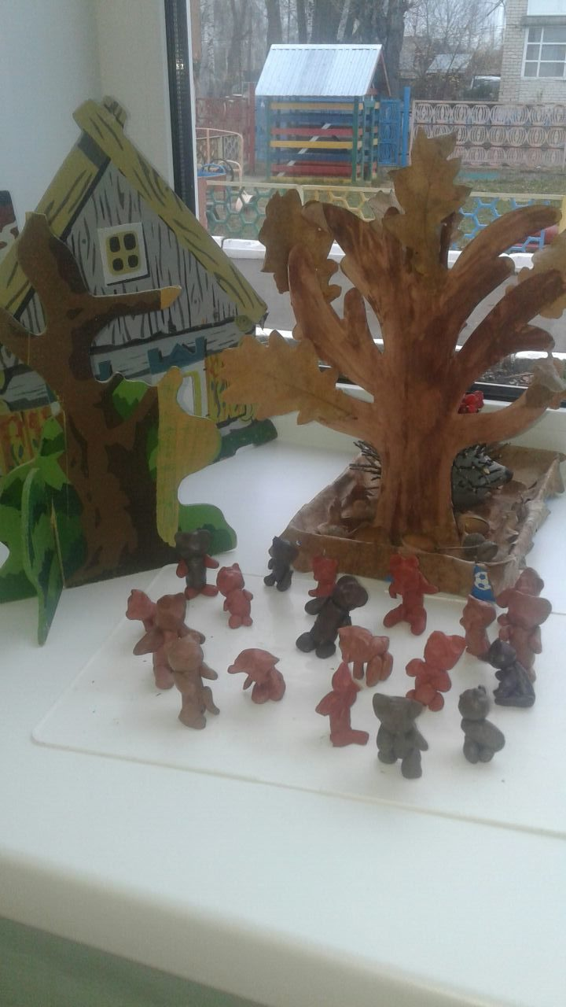
Рисование по сказке «Сюжет сказки «Три медведя». Воспитывать интерес к занятию, трудолюбие, аккуратность, доброжелательные отношения.
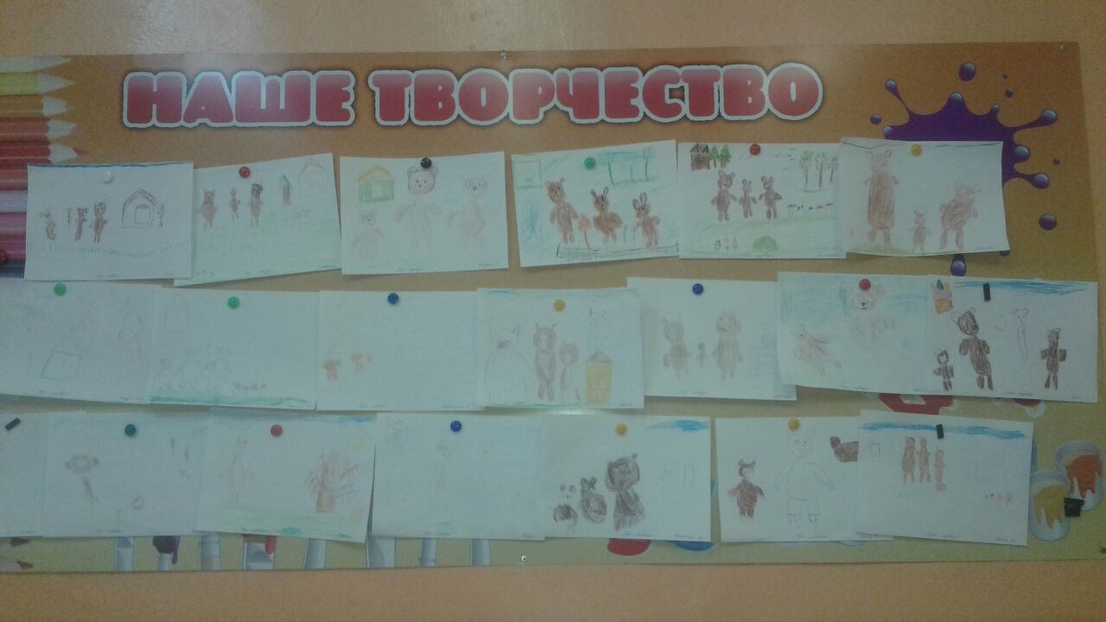
Физическое развитие «Колобок». Закрепление пройденного в основных видах движений. Совершенствовать навыки коллективных игр.
Совместная деятельность Чтение, прослушивание и просмотр сказок (аудиозаписи и видеозаписи): "Три медведя", "Заюшкина избушка", "Лиса и волк", «Волк и семеро козлят».
Беседы с детьми: "Моя любимая сказка", "Правила общения с книгой", «Моя любимая книга».
Разучивание пальчиковой гимнастики «Теремок», «Репка», «Колобок».
Разгадывание загадок про сказки и сказочных героев.
Сюжетно-ролевая игра "Больница для книг».
Театрализованные игры: кукольный и пальчиковый театр, маски,.
Дидактические игры: «Герои сказок», «Найди по описанию»,«Волшебный мешочек».
Подвижные игры «У медведя во бору», «Лиса».
Хороводные игры: «Заинька попляши…»
Конструирование: «Домик для зверят по сказке "Теремок".
Закрепить знания детей о содержании русских народных сказок.
Развивать у детей умение с помощью воспитателя повторять наиболее выразительные отрывки из сказки.
Создать игровую ситуацию, способствующую формированию эмоциональной отзывчивости, активизировать речь, способствовать раскрепощенности.
Работа с родителями:
Консультация "Роль сказки в воспитании детей дошкольного возраста"
Консультация "Ребенок и книга".
Акция: «Почитай мне сказку на ночь»
Изготовление масок для сказок. Способствовать активному участию родителей в проектной деятельности. Знакомить с информацией о значении влияния сказки на ребенка.
- ИТОГ РАБОТЫ:
1. Выставка детских рисунков.
4. Итоговое мероприятие с родителями: Квест - игра «В гостях у сказки».
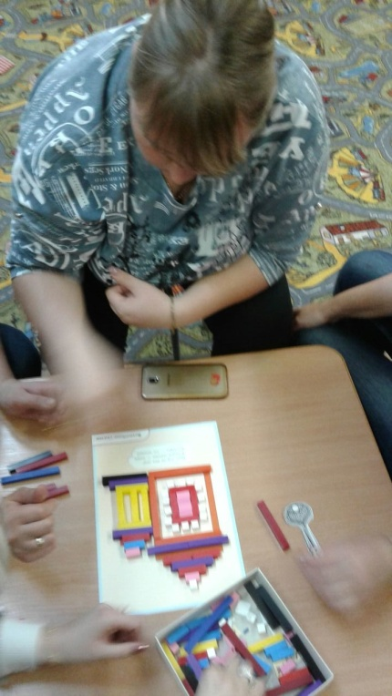
Результат проекта:
В ходе проведённой работы мы расширили и закрепили знания детей о сказках.
Поспособствовали поддержанию и возникновению традиции семейного чтения.
Мы будем продолжать вовлекать детей, родителей в совместную деятельность по знакомству со сказками, показывать ценность и значимость совместного творчества детей и родителей.
Используемая литература.
1. Программа «От рождения до школы» под редакцией Н. Е. Веракса, Т. С. Комаровой, М. А. Васильевой
2. Журнал «Дошкольное воспитание», №2, 1991, №4, 2011.
3. Журнал «Ребёнок в детском саду» №4, 2010.
4. Михайлова А. Я. «Современный ребёнок и сказка: проблемы диалога»
-М., 2002 г.

